Инструкция по установке и началу работы
ПО "Переговорное устройство клиент-кассир Digital Duplex"

Аннотация
Настоящий документ содержит информацию, необходимую для установки ПО "Переговорное устройство клиент-кассир Digital Duplex".
Содержание
Системные требования 4
Процесс установки ПО 5
Процесс завершения работы ПО 7
Контакты 8

Системные требования
ПО "Переговорное устройство клиент-кассир Digital Duplex" (далее – ПО) функционирует в рамках устройств Digital Duplex" на микропроцессорах, поддерживающих необходимые стандарты, среди которых:
- К1948ВК018 (MIK32 Амур);
- ATmega48PA-AU.

Технические характеристики устройств, на которых функционирует ПО, следующие:
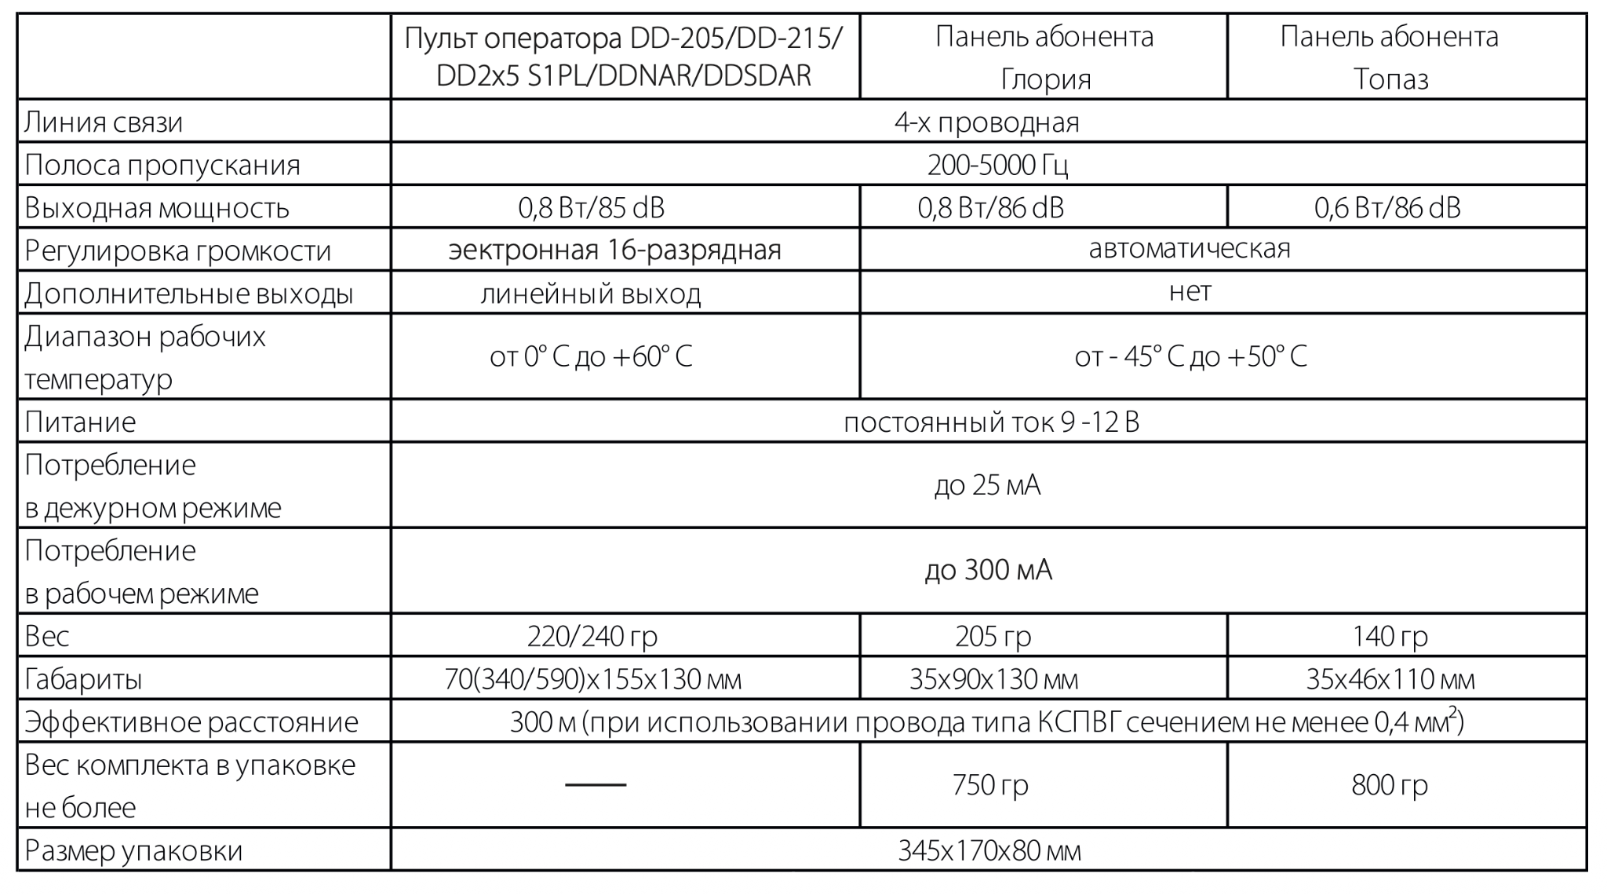

Процесс установки ПО
ПО предустанавливается производителем и функционирует исключительно в составе переговорного устройств Digital Duplex.

Перед включением переговорного устройства убедитесь, что четырехконтактный разъём от панели абонента подключен к ответной части разъёма "OUT" на задней панели переговорного устройства, а внешний блок питания подключен к сети 220 В, и его штекер вставлен в разъем "POWER".

Принцип работы комплекта основан на автоматическом переключении каналов в зависимости от уровня входного сигнала. При установке регулятора "VOLUME" на панели оператора в минимальное положение автоматически повышается чувствительность микрофона оператора до соответствующего уровня.

При уменьшении чувствительности микрофона до минимального значения панель абонента работает с максимальной чувствительностью. При включении режима "MUTE" панель оператора переходит в режим постоянного приема.

Для корректной настройки переговорного устройства выполните следующие действия:
- Включите питание кнопкой "POWER".
- Установите максимальную чувствительность микрофона.
- Отключите микрофон.
- По звуку, поступающему с панели абонента, установите требуемый уровень громкости панели оператора.
- Включите микрофон.
- При необходимости постепенно уменьшайте чувствительность микрофона до тех пор, пока светодиодная индикация не перейдет в режим постоянного свечения, что свидетельствует о приеме сигнала от абонента.

Если при включении микрофона светодиодная индикация сразу находится в режиме постоянного свечения, дополнительная настройка чувствительности не требуется.

При корректной настройке оператор стабильно слышит абонента, а передача сигнала от оператора осуществляется только в момент речи.

Если уменьшением чувствительности микрофона не удается добиться режима постоянного свечения индикации, это свидетельствует о повышенном уровне шума в помещении оператора. В данном случае рекомендуется принять меры по снижению уровня фонового шума.

При некорректной настройке, когда постоянно активен режим передачи от оператора к абоненту, абонент будет постоянно слышать звук со стороны оператора, при этом оператор может не слышать начало или часть сообщения абонента.

После выполнения настройки для дальнейшей эксплуатации достаточно использовать кнопки включения/выключения переговорного устройства "POWER" и управления микрофоном "MIC OFF".

Процесс завершения работы ПО
Завершение работы ПО осуществляется автоматически при отключении питания переговорного устройства либо при переводе его в неактивный режим посредством нажатия на кнопку "POWER".

Перед завершением работы ПО обеспечивает корректное завершение текущих процессов обработки аудиосигналов и прекращение передачи данных между компонентами переговорного устройства.

Дополнительных действий со стороны пользователя, направленных на завершение работы ПО, не требуется. ПО не предусматривает отдельной процедуры завершения работы, так как функционирует непрерывно в составе переговорного устройства и прекращает работу синхронно с его отключением.

После отключения питания все активные режимы работы (включая передачу и прием аудиосигнала, индикацию и обработку пользовательских команд) прекращаются.

Контакты
Тел.: +7 (495) 995-7-555
e-mail: support@comcom.ru

